


Technische wensen
VOOR MIJN WORKSHOP/LEZING

Hoi,

Een goed begin is het halve werk! Om de sessie tot een succes te maken heb ik onderstaande technische wensen.

Een theateropstelling.
Een microfoon of headset. Een extra microfoon.
Een barkruk
Een kleine tafel om wat spullen op te leggen.
Bij sessies langer dan 60 minuten: een flip-over.
Een afgesloten ruimte waarbij we niet gestoord worden door andere mensen. Een stopcontact om mijn laptop aan te sluiten.
Een beamer met scherm en mogelijkheid om geluid af te spelen Dertig rode m&m’s verdeeld over vijf gele bakjes.
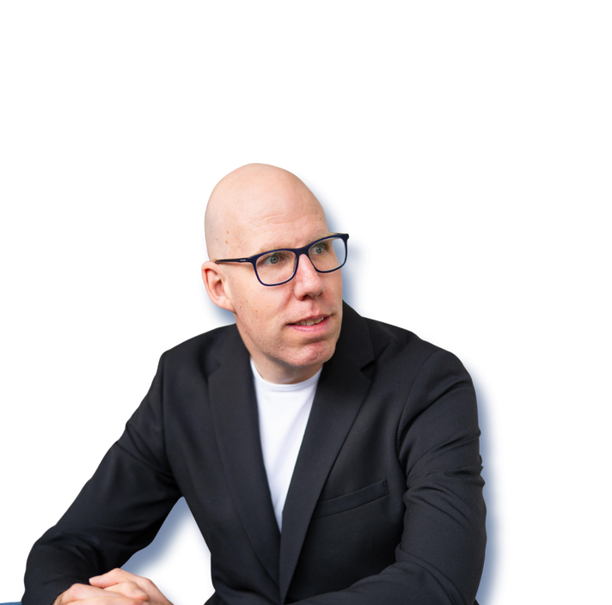
Het vorige punt is uiteraard een grapje. Een laptop en clicker neem ik zelf mee.

Ik heb er zin in! ☺

Mochten jullie nog vragen hebben dan ben ik te bereiken via info@frankdeuring.nl
of 06 480 713 75.

Groet,

Frank Deuring
De FoutenFabriek

